Государственное автономное учреждение
дополнительного профессионального образования
«Приморский краевой институт развития образования»
(ГАУ ДПО ПК ИРО)

ИНСТРУКТИВНО-МЕТОДИЧЕСКОЕ ПИСЬМО
для учителей «Об использование учебно-методических комплектов и электронных образовательных ресурсов при преподавании финансовой грамотности в образовательных организациях Приморского края.

ПОДГОТОВЛЕНО
доцент кафедры акмеологии и социально-гуманитарного образования |  | В.В. Балицкая

Владивосток, 2021

Введение
В соответствие с Указом президента РФ «О национальных целях развития Российской Федерации на период до 2030 года», приоритетной целью государственной образовательной политики является «вхождение Российской Федерации в число десяти ведущих стран мира по качеству общего образования».
Для того, чтобы обеспечить конкурентоспособность современного российского образования нужно сохранить лидирующие позиций РФ в международном исследовании качества чтения и понимания текстов PIRLS, в международном исследовании качества математического и естественнонаучного образования TIMSS и повысить уровень функциональной грамотности в международном исследовании PISA.
Особое внимание при этом уделяется формированию основ функциональной финансовой грамотности обучающихся образовательных организаций, так как согласно Распоряжению Правительства РФ от 25.09.2017 № 2039-р «Об утверждении Стратегии повышения финансовой грамотности в Российской Федерации на 2017 - 2023 годы», целью государственной политики является создание основ для формирования финансово грамотного поведения населения как необходимого условия повышения уровня и качества жизни граждан.
В ближайшем будущем именно нынешним школьникам предстоит развивать и совершенствовать финансовую систему страны, стать основными клиентами финансовых институтов.
Изучение основ финансовой грамотности может быть реализовано в следующих формах:
- учебного предмета (часть примерного учебного плана, формируемая участниками образовательных отношений);
-тематических модулей в содержании учебных предметов ;
- отдельных тем в различных учебных предметах;
- элективных курсов;
- во внеурочной деятельности (факультативы, кружки, клубы и т. п.).
Новый ФГОС основного общего образования, утвержденный приказом Минпросвещения России от 31.05.2021 г. № 287, закрепляет изучение финансовой грамотности в образовательных организациях.
В основной школе элементы финансовой грамотности войдут в преподавание таких обязательных учебных предметов как обществознание, математика и география.
Данное инструктивно-методическое письмо подготовлено для образовательных организаций Приморского края с целью предоставления информации по учебно-методическим комплектам и электронным образовательным ресурсам по финансовой грамотности.

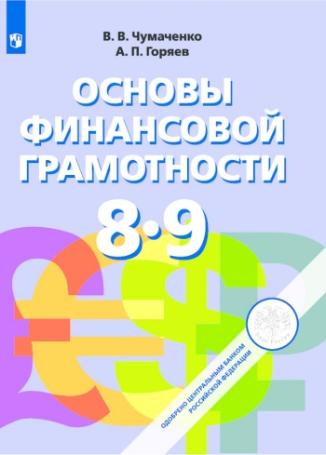
- Учебно-методические комплекты.
1. «Основы финансовой грамотности» (8-9 кл.). Чумаченко В.В., Горяев А.П. Учебно-методический комплект «Основы финансовой грамотности». Пособие содержит методические рекомендации по организации и проведению уроков. Можно использовать не только в 8-9 классе.
УМК простым и ясным языком освещает вопросы:
Личное финансовое планирование, расходы и доходы семьи
Как сохранить и приумножить сбережения
Кредитование и возможные риски
Мобильные платежи и защита от мошенников
Страхование
Налоги
Пенсия Защита от финансовых махинаций

- «Финансовая грамотность. Современный мир» (8–9 кл.). Лавренева Е.Б., Лаврентьева О.Н. Пособие отражает изменения, происходящие во всех сферах общества. Особо динамичными являются области науки, техники, технологий производства и оказания различных услуг, что вынуждает современного человека следовать за этими изменениями, быть активным, хорошо ориентироваться в большом потоке информации, осваивать различные не только профессиональные, но и повседневные бытовые технологии. Эти тенденции также отражаются на области личных финансов современной семьи, в том числе современного подростка.

3. «Финансовая грамотность. Цифровой мир» (10–11 кл.). Толкачёва С.В. Пособие отражает современные тенденции развития образования, имеет тесные межпредметные связи с курсами обществознания, истории, географии, математики, направлен на формирование универсальных учебных действий, обеспечивающих развитие познавательных и коммуникативных способностей учащихся 10–11 классов.
Пособие современное, написано доступно, интересно, практико-ориентированное, позволяет с помощью QR-кодов, расположенных на страницах учебника, осуществлять переходы на различные информационные ресурсы по темам курса, что значительно расширяет образовательное поле, актуализирует информацию, которая постоянно обновляется. На ресурсах, ссылки на которые используются в пособии, можно найти различые формы визуализации, что будет способствовать повышению мотивации старшеклассников к изучению ФГ.

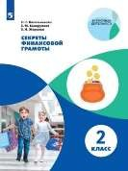
4.Секреты финансовой грамоты. Калашникова Н.Г., Жаркова Е.Н. Начальная школа.
Пособие адресовано обучающимся в начальной школы и призвано сформировать у них базовые финансовые понятия с помощью доступных детям примеров из жизни сказочных героев и из реальных ситуаций. Пособие научит детей распоряжаться деньгами, объяснит взаимосвязь труда и его стоимости, ответит на вопрос: "Откуда берутся деньги?". Содержание учебного пособия включает материал в виде схем, графиков, таблиц, диаграмм и заданий для развития проектно-исследовательских умений и направлено на воспитание у обучающихся моральных качеств и нравственных установок.
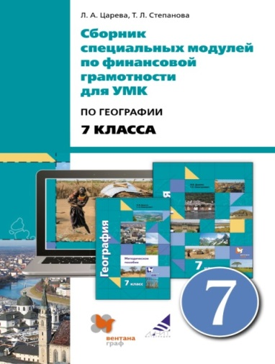
5.Сборник специальных модулей по финансовой грамотности для УМК по экономике, географии, математике, английскому языку, праву, обществознанию, алгебре и ОБЖ.
Федеральные государственные образовательные стандарты основного и среднего общего образования в качестве одного из важных качеств выпускника выделяют: «владение умениями применять полученные знания в повседневной жизни, прогнозировать последствия принимаемых решений». Таким образом, повышение уровня финансовой грамотности современных школьников, с одной стороны, является задачей государства, а с другой, отвечает социальному запросу со стороны обучающихся и их родителей. https://www.fingram39.ru/projects/5652-sbornik-spetsialnykh-moduley-po-finansovoy-gramotnosti-dlya-umk-po-predmetam.html
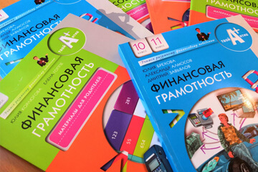
6. «Финансовая грамотность». Целостная система учебных курсов со 2 по 11 класс для дополнительного образования обучающихся.
Для каждого курса создан учебно-методический комплект, включающий материалы для обучающихся, учебную программу, методические рекомендации для педагога, контрольные измерительные материалы и материалы для родителей. Учебные материалы содержат значительный объём информации, что позволяет использовать их не только в учебном процессе, но и во внеурочной деятельности — для самообразования обучающихся, реализации их индивидуальной образовательной траектории, совместной работы с родителями и др. https://fmc.hse.ru/methodology
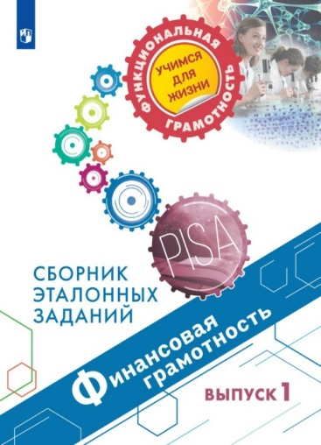
7. Финансовая грамотность. Сборник эталонных заданий. Пособие предназначено для формирования и оценки финансовой грамотности, которая является частью функциональной грамотности и изучается в международном сравнительном исследовании PISA.
Рекомендуется к использованию в обучающих целях педагогами на уроках и во внеурочной деятельности, а также администрацией школы для организации внутришкольного мониторинга функциональной грамотности учащихся 10-13 лет.
В пособии содержатся: обучающие задания с комментированными ответами и разъяснением основных подходов к оценке выполнения; задания для самостоятельной работы с самооцениванием и ситуации для самостоятельного составления заданий с последующим решением в группе одноклассников;

II. Электронные образовательные ресурсы.
1. Ваши финансы https://vashifinancy.ru/ . В этом разделе вы можете ознакомиться с материалами, созданными в рамках совместного проекта Минфина России и Всемирного банка в период с 2010 по 2020 год.
В ходе реализации проекта «Содействие повышению уровня финансовой грамотности населения и развитию финансового образования в Российской
Федерации» по заказу Минфина России были разработаны и размещены в библиотеке портала Вашифинансы.рф материалы, предназначенные для
интеграции финансовой грамотности в существующие школьные предметы.
Эти материалы представлены в двух основных формах:
● предметные уроки с элементами финансовой грамотности
●комплекты учебно-методических материалов, дополняющие образовательную программу школьного предмета в определенном классе
уроками и заданиями с содержанием финансовой грамотности.
2. Образовательные проекты ПАКК https://edu.pacc.ru/. Проект «Учимся финансовой грамотности вместе с киногероями».
По заказу Министерства финансов РФ в рамках реализации проекта «Содействие повышению уровня финансовой грамотности населения и развитию финансового образования в Российской Федерации» Консультационная компания ПАКК подготовила вспомогательные видеоматериалы к учебно-методическим комплектам (УМК) по финансовой грамотности.
Для учащихся 5-11 классов предназначены три учебных игровых сериала, герои которых, ровесники потенциальных зрителей, попадая в различные непростые ситуации, демонстрируют примеры ошибочного и разумного финансового поведения. Каждый сериал состоит из самостоятельных короткометражных художественных фильмов, объединенных героями и базовой темой финансовой грамотности. Все серии сняты по оригинальным сценариям. Для каждой серии разработаны методические рекомендации по проведению занятий.
Разработаны также анимированные презентации, охватывающие разнообразные темы из сферы финансовой грамотности. Для школьников младших классов сняты новые мультипликационные серии с полюбившимися детям персонажами «Смешариков».
3. Дол игра, игры по финансовой грамотности от Центрального банка РФ https://doligra.ru/.
Игры по финансовой грамотности познакомят самых маленьких участников с основами финансовой грамотности, а учащиеся старших классов закрепят свои знания, полученные на уроках финансовой грамотности.
Предлагаемые игры, разного формата и продолжительности, можно использовать в рамках отдельных школьных уроков, организации досуга, а также станут прекрасным дополнением к программе детского лагеря.
4. Проект "Онлайн-уроки финансовой грамотности" https://dni-fg.ru
Проект помогает старшеклассникам из любой точки России получить равный доступ к финансовым знаниям, предоставляет возможность «живого» общения с профессионалами финансового рынка, способствует формированию принципов ответственного и грамотного подхода к принятию финансовых решений.
Эксперты рассказывают школьникам о личном финансовом планировании, инвестировании, страховании, преимуществах использования банковских карт.Особое внимание уделяется правилам безопасности на финансовом рынке и защите прав потребителей финансовых услуг.
5. Банк заданий по финансовой грамотности ИСРО РАО http://skiv.instrao.ru/bank-zadaniy/finansovaya-gramotnost
Задания, объединенные в тематические блоки, составляют основу инструментария для оценки функциональной грамотности (также как и в исследовании PISA).
Блок заданий включает в себя описание реальной ситуации, представленное, как правило, в проблемном ключе, и ряд вопросов-заданий, относящихся к этой ситуации. Учащиеся должны выполнить задания, используя знания из различных предметных областей. Их последовательное выполнение способствует тому, что двигаясь от вопроса к вопросу, ученики погружаются в описанную историю (ситуацию) применяют свои знания и умения, а также приобретают как новые знания, так и функциональные навыки.

